Лабораторная работа №9

Крючков Василий

4 курс, 7 группа

1.1

Задание 1:

Создать Хранимую процедуру для вывода информации о сервере, о базе данных и о текущем пользователе, и вызовите

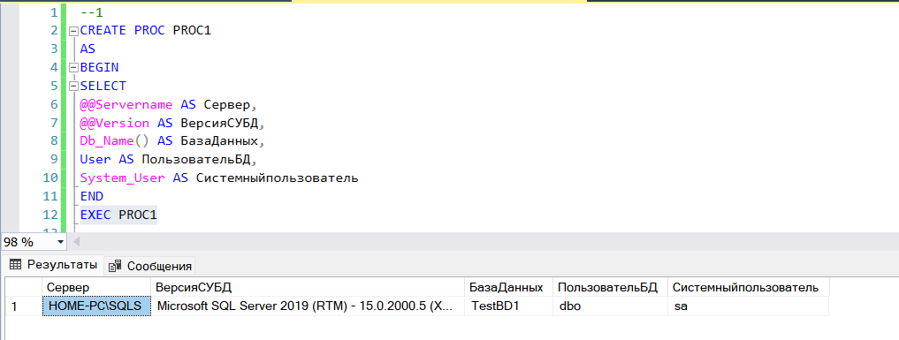

Задание 2:

Напишите хранимую процедуру, которая возвращает количество стран, содержащих в названии заданную букву, и вызовите ее

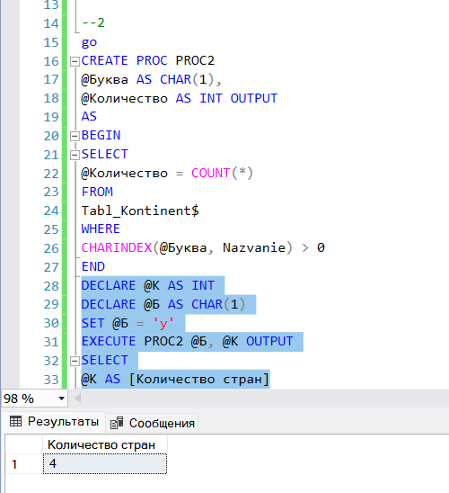

Задание 3:

Напишите хранимую процедуру для вывода трех стран с наименьшей площадью в заданной части света= Европа, вызовите ее.

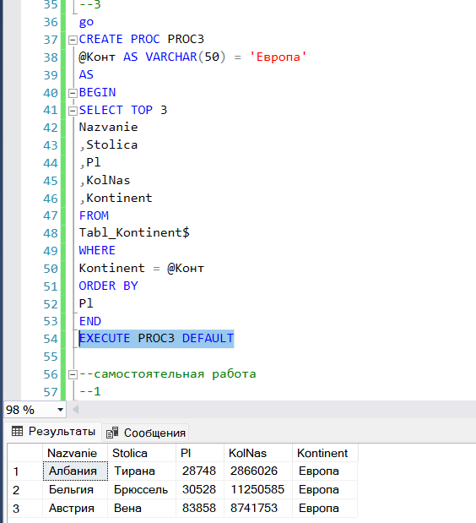

Cамостоятельная работа

1) Напишите хранимую процедуру, которая выводит данные всех cтран

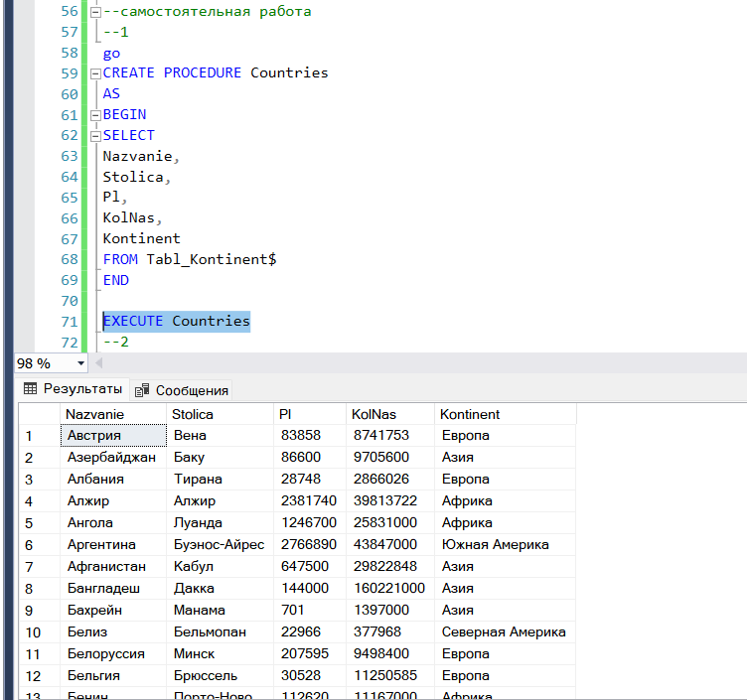

2) Напишите хранимую процедуру, которая принимает число, и возвращает количество цифр в нем через параметр OUTPUT

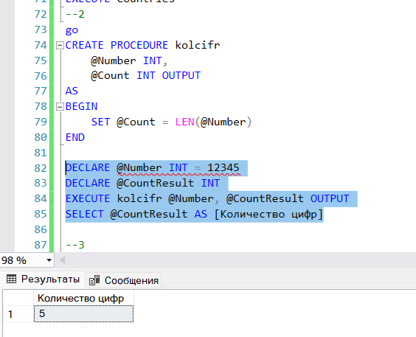

3) Напишите хранимую процедуру, которая создает таблицу «TestTabl», заполняет ее странами, названия которых начинаются с первой буквой вашей фамилии

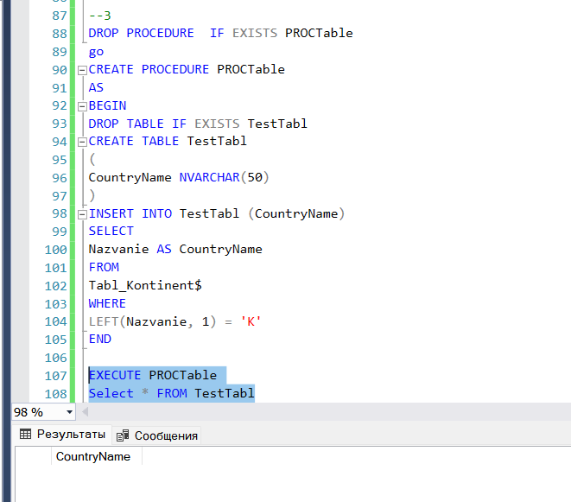

2.1

Задание 1:

Напишите функцию для вывода списка стран с площадью в интервале заданных значений, и вызовите ее

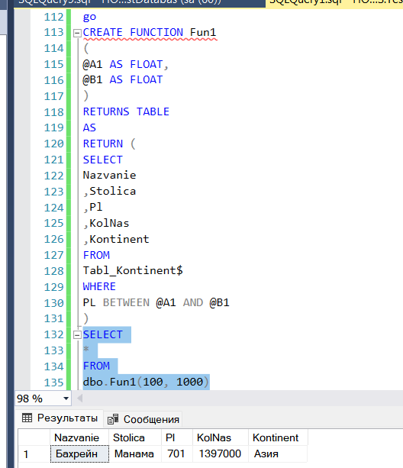

Задание 2:

Напишите функцию для вывода столицы данной страны, и вызовите ее

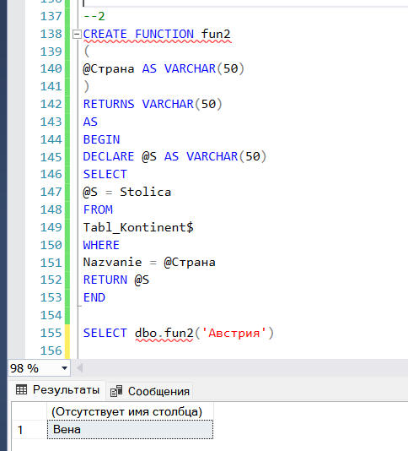

Задание 3:

Напишите функцию для вычисления плотности населения, и вызовите ее

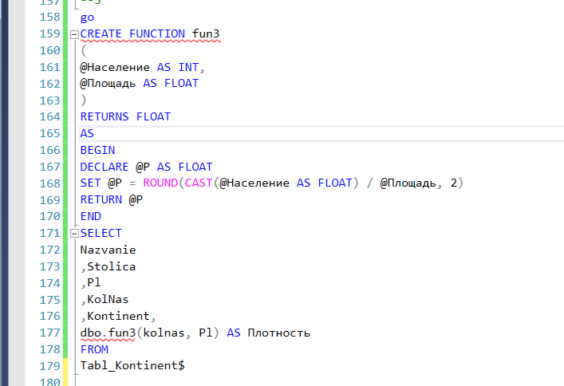

1)Напишите функцию для возврата списка стран с площадью меньше заданного числа и вызовите ее.

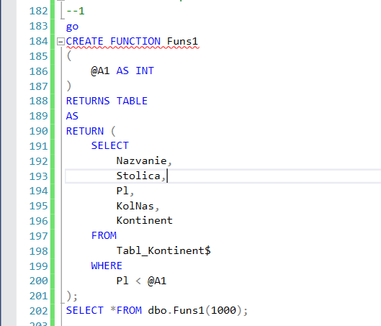

2) Напишите функцию для возврата таблицы с названием страны и

плотностью населения, и вызовите ее

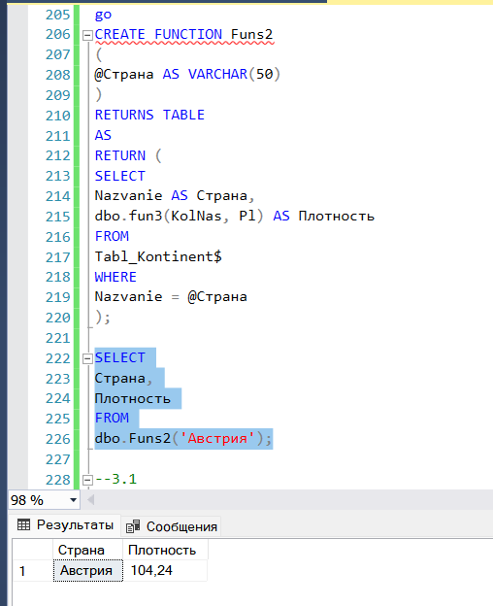

3.1

Задание 1:

Напишите триггер на добавление записи в таблицу «Student». Данный триггер, в случае успешного добавления данных, выводит «Запись добавлена»

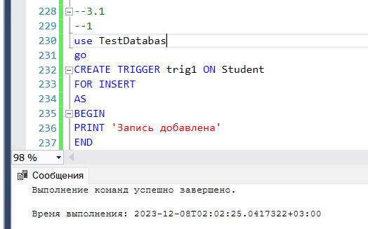

Задание 2:

Самостоятельно проверьте работу триггера Trig1, для этого добавьте запись в табл. Student

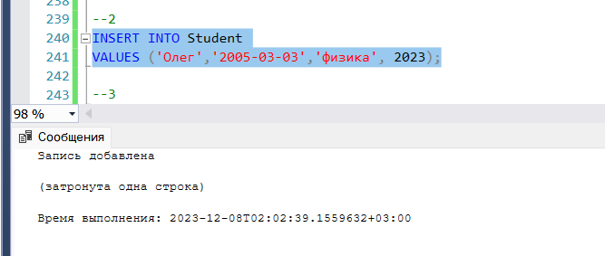

Задание 3:

Напишите триггер на удаление записи из таблицы «Student». Данный триггер, при попытке удаления данных, выводит «Нельзя удалить данные»

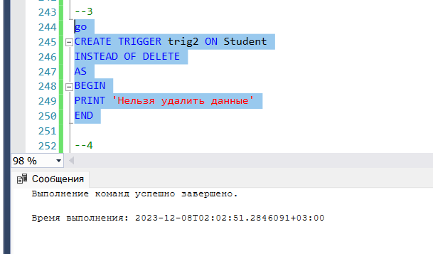

Задание 4:

Самостоятельно проверьте работу триггера Trig2

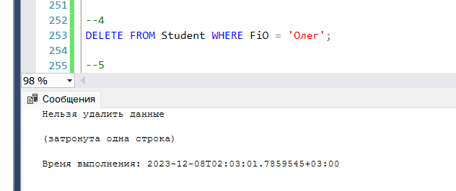

Задание 5:

Создать таблицу «Студент_Архив», которая будет содержать все данные об удаленных Студентах и даты их удаления. Написать триггер, который будет фиксировать в таблице «Студент_Архив1» данные студента, удаленного из таблицы «Студенты»

